**Moelleux doublement chocolaté au beurre de cacahuètes sans beurre ni huile**

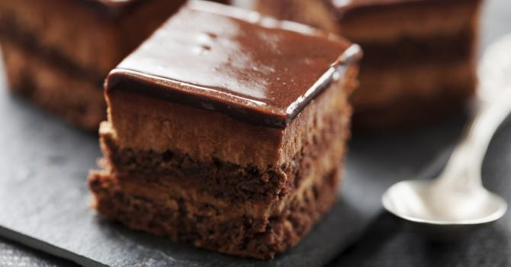

**INGRÉDIENTS**

* Nb de personnes : 10
* 240 ml + 2 cuillères à soupe de lait écrémé
* 2 cuillères à soupe de fécule de maïs
* 120 g + 3 cuillères à soupe de compote de pommes sans sucre ajouté
* 125 g de farine
* 120 g de cacao amer non sucré
* 55 g de sucre roux & stévia Pure Via© (ou 110 g de sucre roux non raffiné)
* 1 grosse pincée de sel fin
* 1/2 cuillère à café de levure chimique
* 30 g de stévia en poudre (ou 65 g de sucre blanc non raffiné)
* 115 g de pépites de chocolat noir

**Pour le nappage au beurre de cacahuètes :**

* 250 g de beurre de cacahuètes
* 120 ml de lait écrémé
* 2 cuillères à café de sirop d’érable
* 1 petite pincée de sel fin

**Pour le nappage au chocolat :**

* 30 g de cacao amer
* 1 cuillère à café de sirop d’érable
* 60 g de compote de pommes sans sucre ajouté

**PRÉPARATION**

* Préparation : 20 min - Cuisson : 15 min

1. Préchauffez le four à 170°C.
2. Dans un saladier, versez la farine, la fécule de maïs, le cacao, les sucres, le sel, la levure chimique et les pépites de chocolat. Mélangez bien à la cuillère puis versez le lait et la compote de pommes. Mélangez bien à l’aide d’une spatule jusqu’à obtenir une pâte épaisse, lisse et sans grumeaux.
3. Versez la préparation dans un moule à pâtisserie déposé sur une plaque de four recouverte de papier cuisson. Enfournez pour environ 16 minutes de cuisson. Les bords du brownie doivent être durs tandis que son coeur encore fondant.
4. Laissez refroidir le brownie sur une grille et entreposez le moule au frais toute une nuit, pour que le brownie durcisse.
5. Le lendemain, préparez le nappage au beurre de cacahuètes. Mélangez dans un bol le beurre de cacahuètes, le lait, le sirop d’érable et le sel. Sortez le brownie du réfrigérateur et étalez dessus le nappage à l’aide d’une spatule, en lissant bien la surface. Mettez au frais à nouveau le brownie, pendant au minimum 2 heures.
6. Quand le nappage au beurre de cacahuètes a durci, préparez le nappage au chocolat. Dans une casserole sur feu doux, faites chauffer légèrement la compote de pommes avec le cacao et le sirop d’érable, jusqu’à l’obtention d’une sauce bien lisse et homogène. Sortez le brownie du réfrigérateur et étalez rapidement le mélange tiède sur la couche au beurre de cacahuètes à l’aide d’une spatule, en lissant bien la surface. Entreposez une dernière fois le brownie au frais.
7. Laissez complètement refroidir le brownie avant de le démouler et le couper en 10 parts égales.